SUBSIDIOS de vivienda… En COLOMBIA.

El dinero de los contribuyentes siempre es un misterio muy misterioso en cuanto a su finalidad, solo esta en el imaginario colectivo de que todos esos recursos estén siendo administrados y sus resultados sean fiables, pero eso es un tema un poco álgido y sobre todo, polémico, ya que tiene muchas aristas y con ello, resultados.

Inicio con esta primera imagen mostrando que la mayor inversión que se ha hecho hasta la fecha es al departamento del Valle del cauca, con una cuantiosa suma que contrasta con el Vaupes.

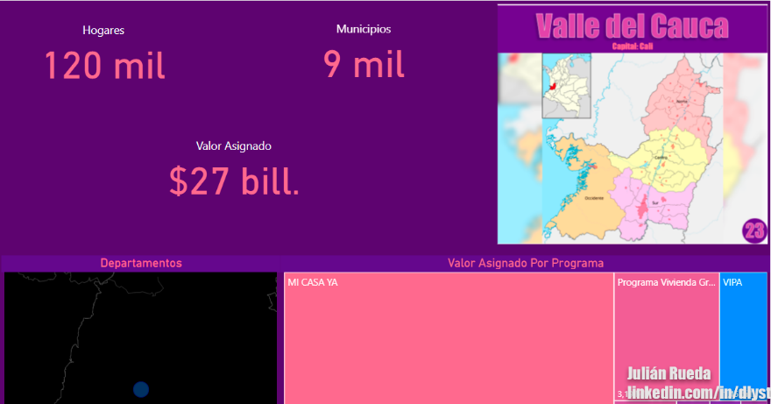

Aunado a lo anterior, el año en el que más se ha usado los recursos para subsidios es en el 2022, seguido muy de cerca del año 2021, esto contando con que la información sea fiable y que realmente se destinaron los recursos para dicho año, ah si, por cierto, esos recursos se destinaron mayormente.

Desde el año 2003 hasta el año 2024, se han usado los siguientes recursos, asociado al numero de hogares y municipios.

Para mayor información, visita el siguiente link, en el cual, está el archivo base que use y sus respectivas modificaciones… ⬇️